TEHNISKĀ SPECIFIKĀCIJA Nr. TS_1601.011 v1

Motorzāģis, 35-42.6 cm³ (ar iekšdedzes dzinēju)
Nr. | Apraksts | Minimālā tehniskā prasība | Piedāvātās preces konkrētais tehniskais apraksts | Avots | Piezīmes
 | Vispārīgā informācija
 | Ražotājs (nosaukums, atrašanās vieta) | Norādīt informāciju
 | 1601.011 Motorzāģis, 35-42.6 cm³ (ar iekšdedzes dzinēju) | Tipa apzīmējums
 | Preces marķēšanai pielietotais EAN kods, ja precei tāds ir piešķirts | Norādīt vērtību
 | Norādīt vai, izmantojot EAN kodu, ražotājs piedāvā iespēju saņemt digitālu tehnisko informāciju par preci (tips, ražotājs, tehniskie parametri, lietošanas instrukcija u.c.) | Norādīt informāciju
 | Parauga piegādes laiks tehniskajai izvērtēšanai (pēc pieprasījuma), darba dienas | Norādīt vērtību
 | Standarti
 | CE zīme atbilstoši direktīvai 2006/42 EK par mašīnām
 | CE zīme atbilstoši direktīvai 2014/30 EK par elektromagnētisko saderību | Atbilst
 | CE zīme atbilstoši direktīvai 2000/14 EK par trokšņu emisiju vidē no iekārtām, kuras tiek lietotas ārpus telpām | Atbilst
 | Dokumentācija
 | Pielikumā, kā atsevišķs fails iesniegts preces attēls, kurš atbilst sekojošām prasībām:  - ".jpg" vai “.jpeg” formātā;  - izšķiršanas spēja ne mazāka par 2Mpix;  - ir iespēja redzēt visu produktu un izlasīt visus uzrakstus uz tā;  - attēls nav papildināts ar reklāmu. | Atbilst
 | Oriģinālā lietošanas instrukcija sekojošā valodā | LV
 | Tehniskā informācija
 | Cilindra tilpums 35 – 45,7 cm³ | Norādīt vērtību
 | Izejas jauda 1,8 – 2,4 kW | Norādīt vērtību
 | Svars (bez sliedes, ķēdes, tukšām degvielas un eļļas tvertnēm) ≤ 5,1 kg | Norādīt Vērtību
 | Trokšņu līmenis ≤ 112 dB(A) | Norādīt vērtību
 | Vibrācija uz priekšējo rokturi ≤ 4,5 m/s² | Norādīt vērtību
 | Vibrācija uz aizmugurējo rokturi ≤ 4,3 m/s² | Norādīt vērtību
 | Centrbēdzes gaisa attīrīšanas sistēma | Atbilst
 | Inerces ķēdes bremze | Atbilst
 | Sajūga vāka stiprinājums ar uzgriežņiem | Atbilst
 | Metāla karteris | Atbilst
 | Komplektācija
 | 15” vai 13” sliede ar rievas platumu 1,5 mm | Atbilst
 | Ķēde ar soli 0,325” vai 3/8” atbilstoša komplektācijā esošai sliedei | Norādīt vērtību

Attēlam ir informatīvs raksturs

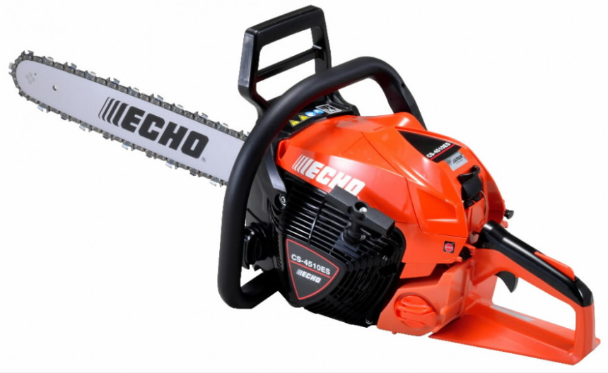

Precīzs avots, kur atspoguļota tehniskā informācija (instrukcijas nosaukums un lapaspuse)
AS “Sadales tīkls” materiālu kategorijas nosaukums un numurs
Norādīt pilnu preces tipa apzīmējumu (modeļa nosaukums)

